Дистанционное обучение для 4 «Б» класса (27.01. – 2.02)
ДЕНЬ НЕДЕЛИ | Предмет | Домашнее задание
27 января  (четверг) | Чтение | Стр.32 – 38 пересказ от имени главного героя (прислать видео),  На видео: учебник по литературному чтению в закрытом виде держим в руках.
 | Предмет | Домашнее задание
28 января  (пятница)  +  2 февраля  (среда) | Технология +  Изо | «Дымковская барыня из пластиковой бутылки и пластилина»  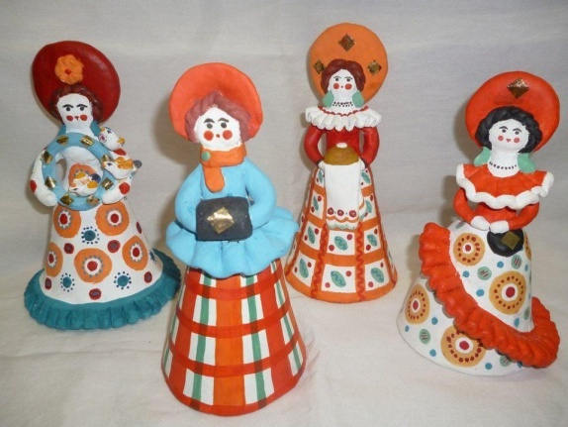  Презентация поэтапного выполнения.
 | Предмет | Домашнее задание
31 января  (понедельник) | Чтение | К. Г. Паустовский «Корзина с еловыми шишками».  Просмотр материала к уроку: https://resh.edu.ru/subject/lesson/4514/start/192972/ (начнем урок 1-4 пункт)  Стр.39 – 47 прочитать
 | Предмет | Домашнее задание
1 февраля  (вторник) | Чтение | К. Г. Паустовский «Корзина с еловыми шишками».  Просмотр материала к уроку, выполнение заданий: https://resh.edu.ru/subject/lesson/4514/start/192972/ (основная часть 1-4 пункт; тренировочные задания 1- 6 пункт.)  Стр.39 – 47 выразительно безошибочное чтение, деление на части.

